**ĐẠI HỌC QUỐC GIA TP. HỒ CHÍ MINH**

**TRƯỜNG ĐẠI HỌC CÔNG NGHỆ THÔNG TIN**

🙤🙧🟍🙥🙦



**PHÁT TRIỂN ỨNG DỤNG TRÊN THIẾT BỊ DI ĐỘNG**

**NT118.J12**

**BÀI TẬP NHÓM TUẦN 2**

* **GV: Thái Huy Tân**

|  |  |  |
| --- | --- | --- |
| Nhóm 11 | | |
| **STT** | **Họ tên** | **MSSV** |
| 1 | Trương Thị Bích Chi | 15520062 |
| 2 | Lê Hồng Ngọc | 15520553 |
| 3 | Đỗ Trọng Nhân | 15520566 |

**TP. HỒ CHÍ MINH – 20/9/2018**

# **Bài tập 1:**

## Thực hiện các chức năng máy ảo emulator của Android hỗ trợ:

* Network:

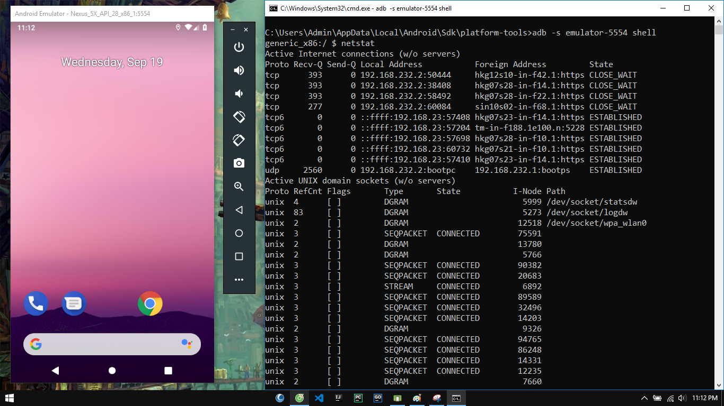

* Battery:

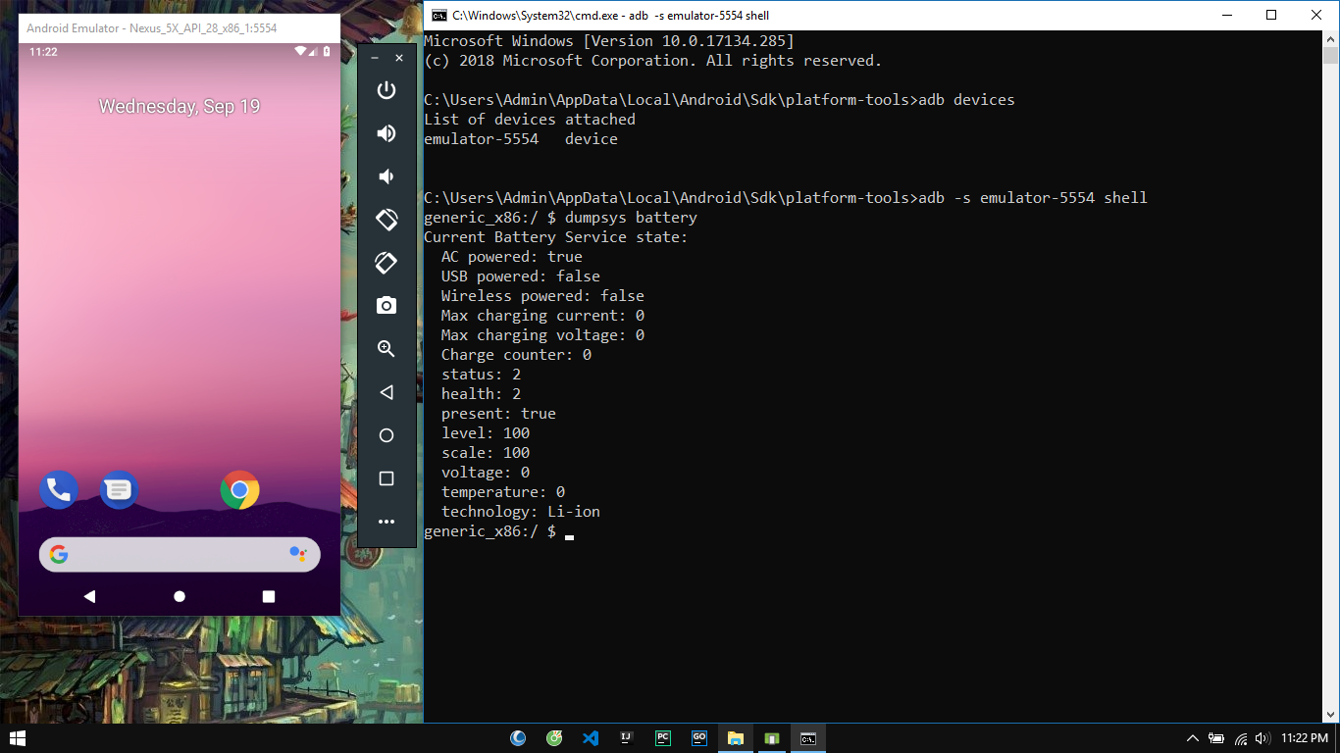

* Location:

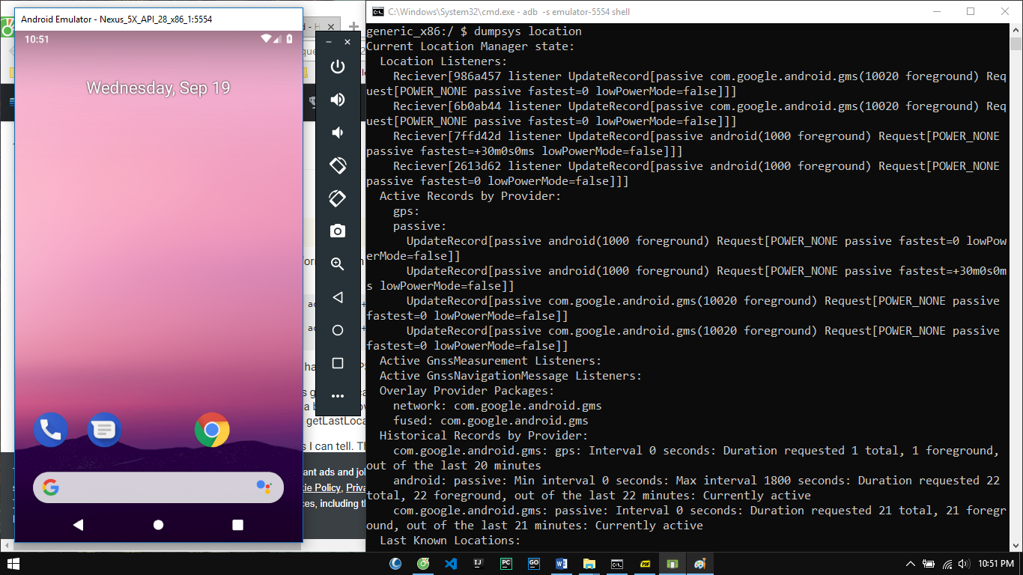

* SMS:

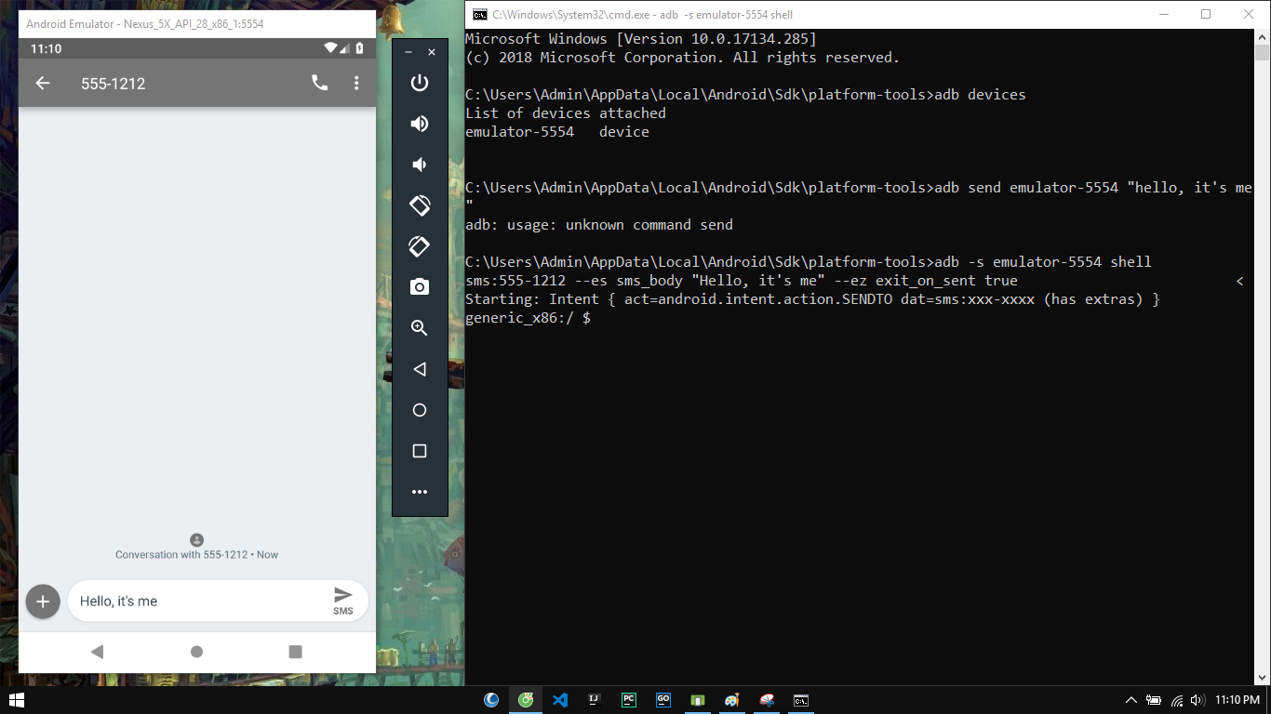

* Call:

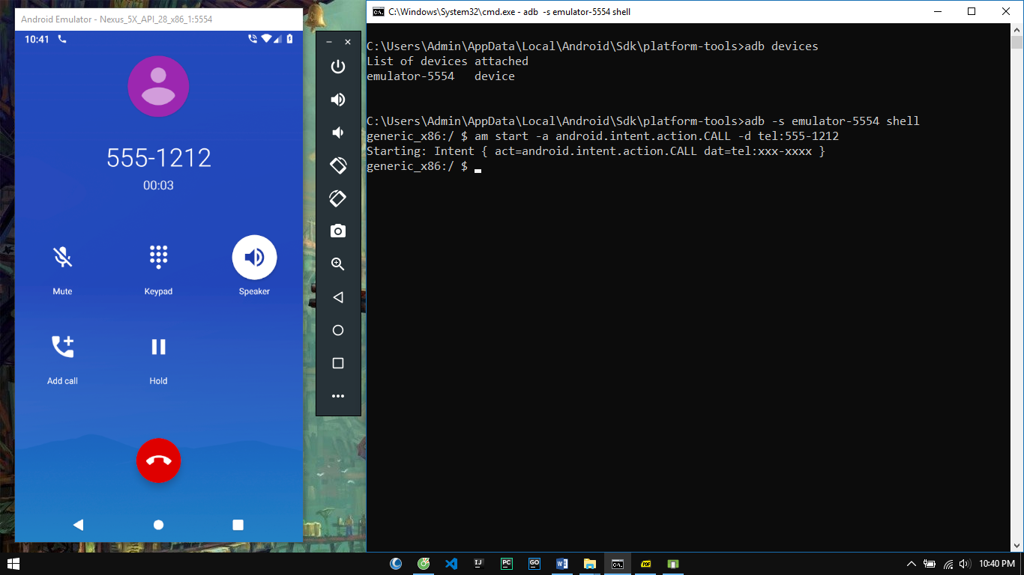

## Chức năng debug trên Android studio thông qua ví dụ Answer (Week1\\SourceCode):

* Step 1: add break point

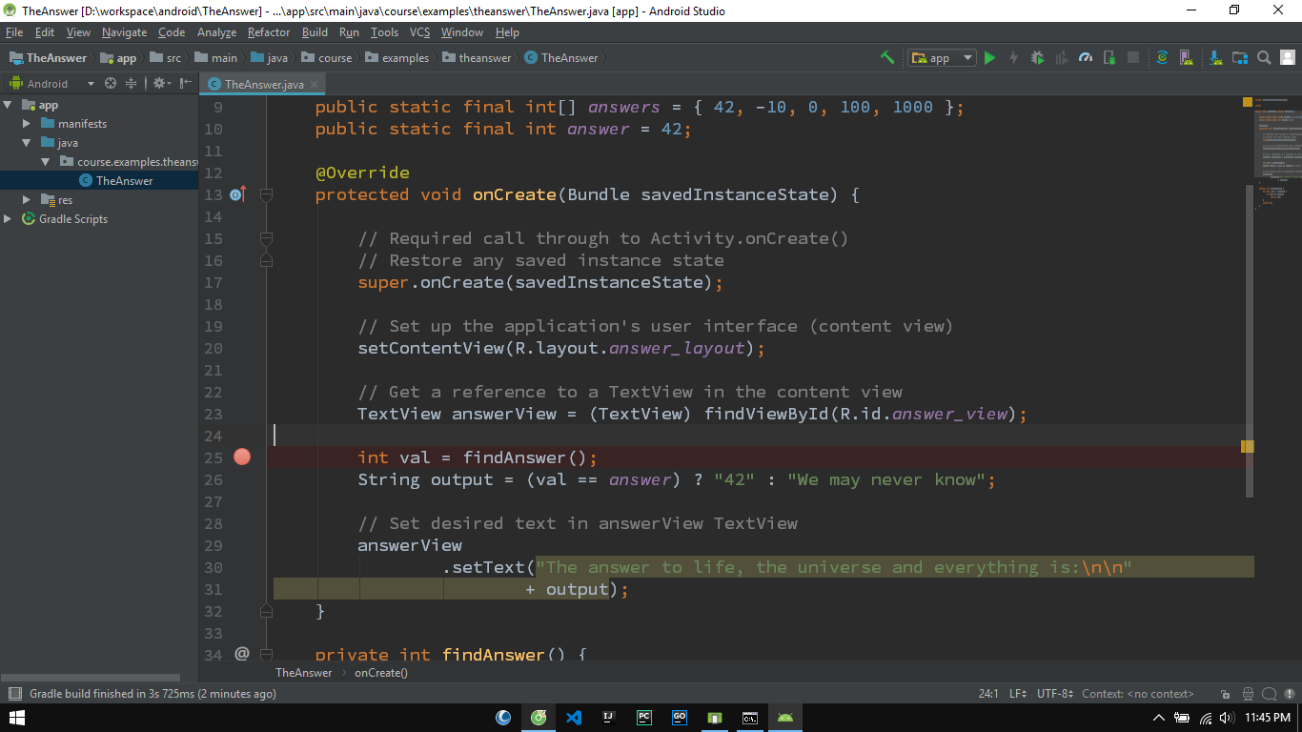

* Step 2: start debug

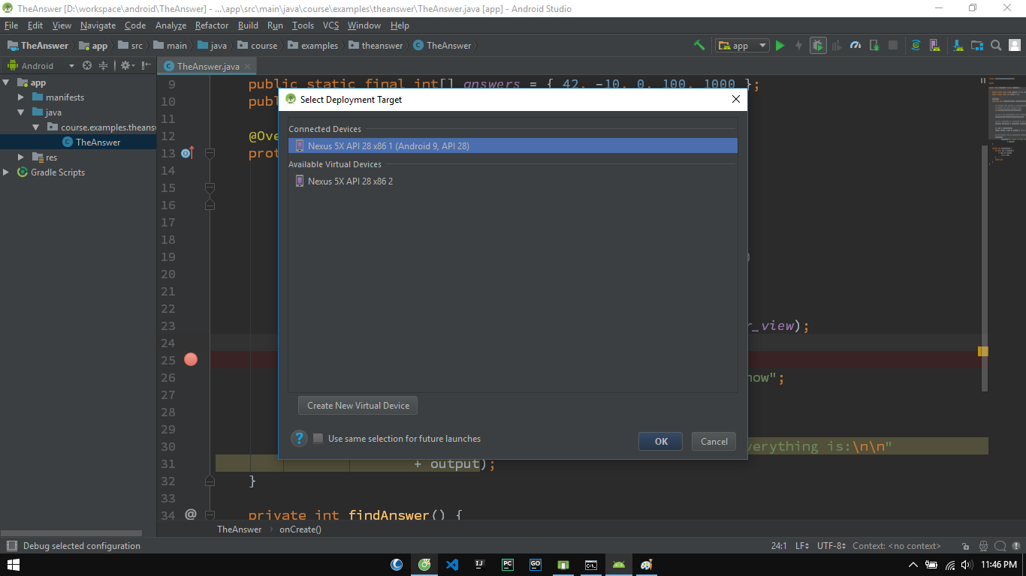

* Step 3: debug at the break point

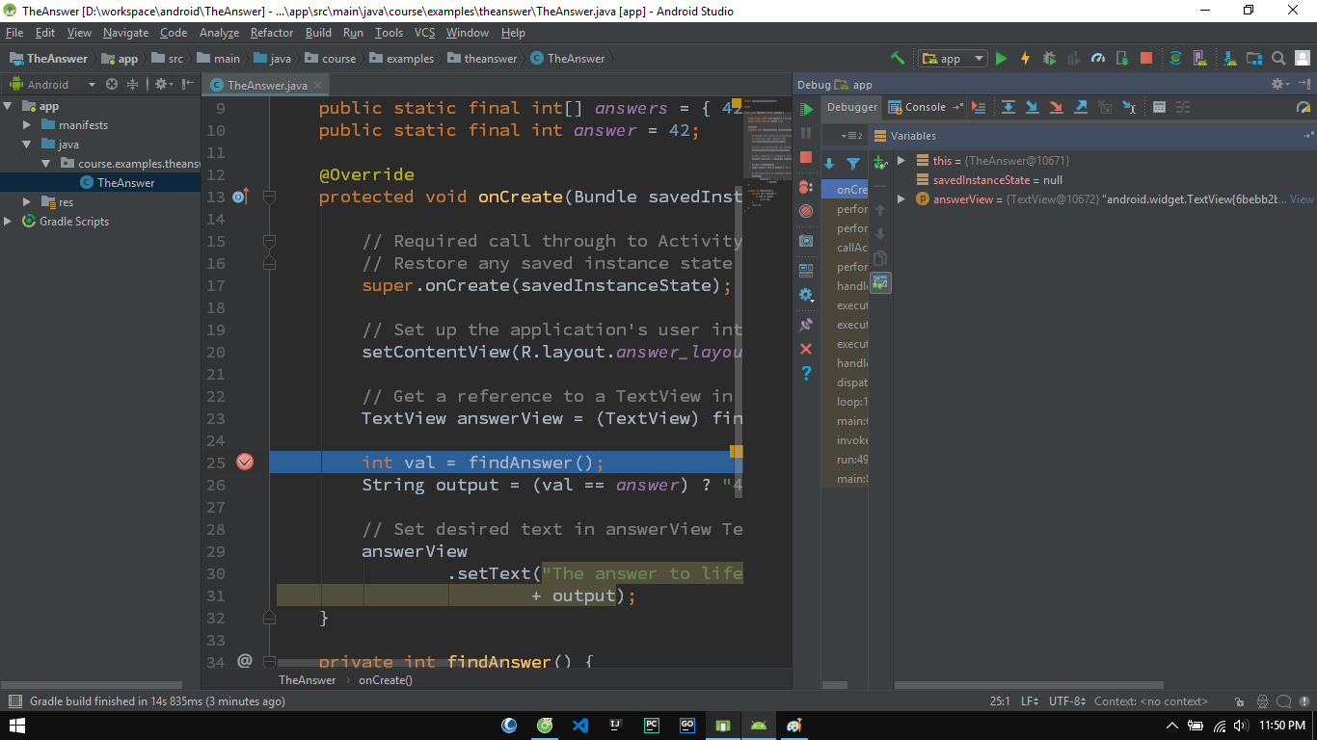

* Step 4: press F7 to go inside

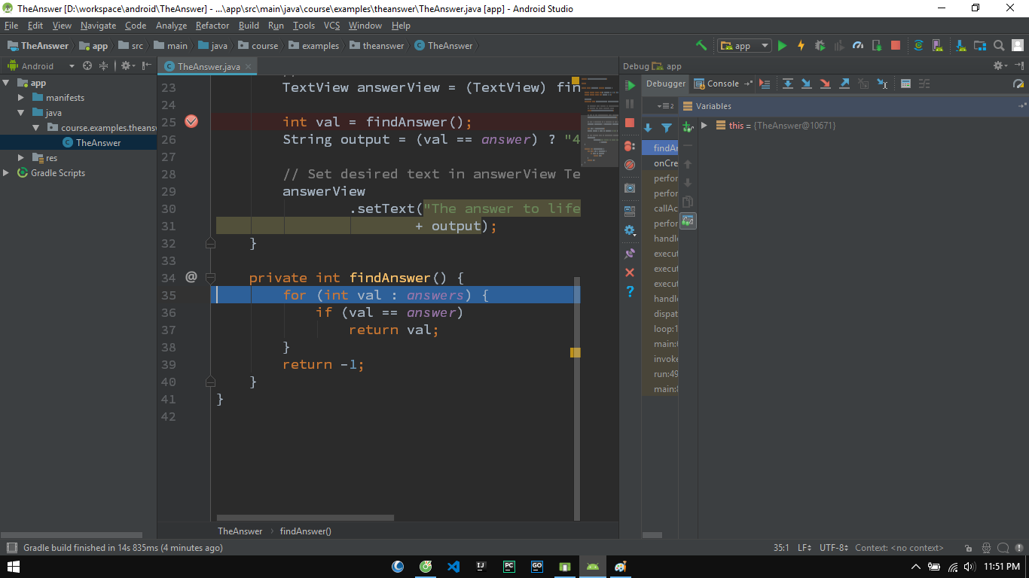

* Step 5: press F8 to step over

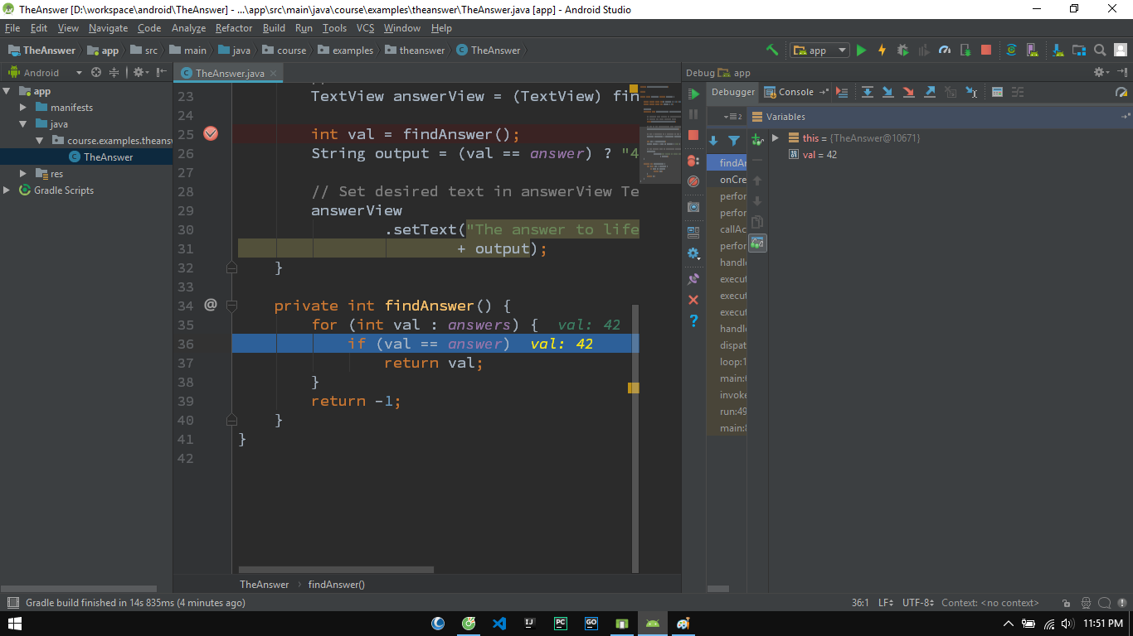

* Step 6: press shift+F8 to step out

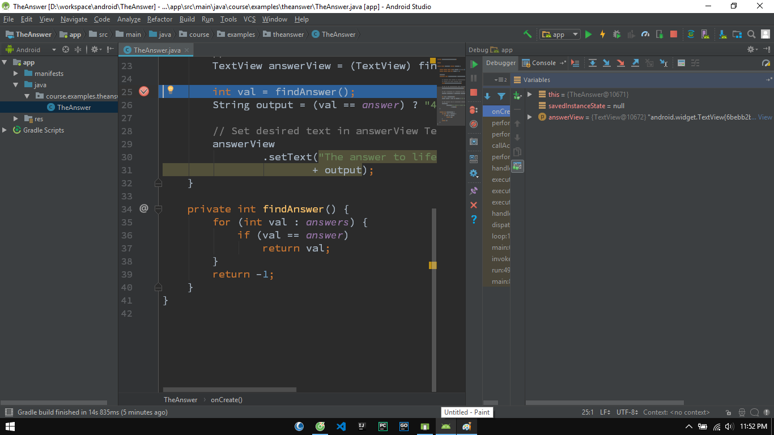

* Step 7: press F9 to resume program

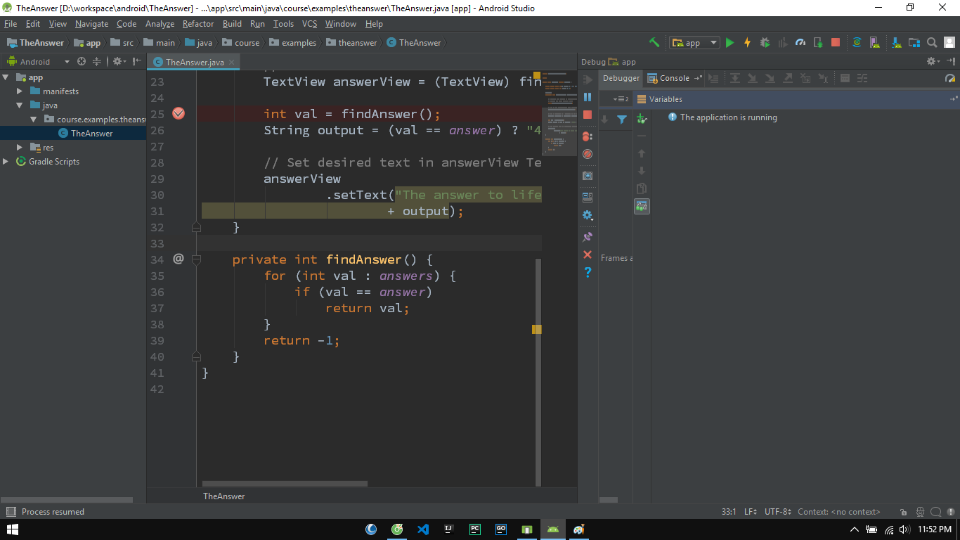

The final result:

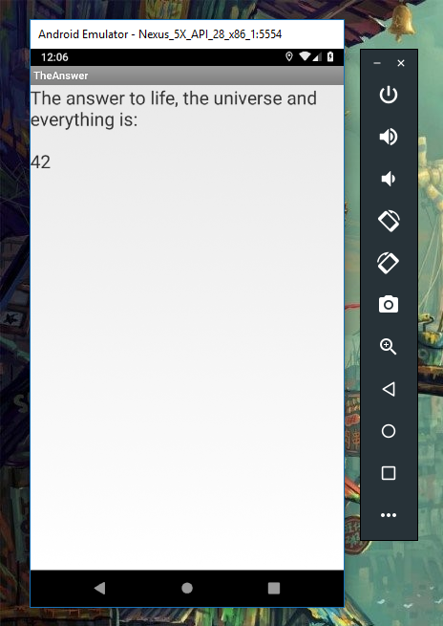

# Bài tập 2:

## **Bài 01:** Thiết lập môi trường lập trình với Android Studio, xây dựng và chạy ứng dụng đầu tiên để kiểm tra môi trường lập trình.

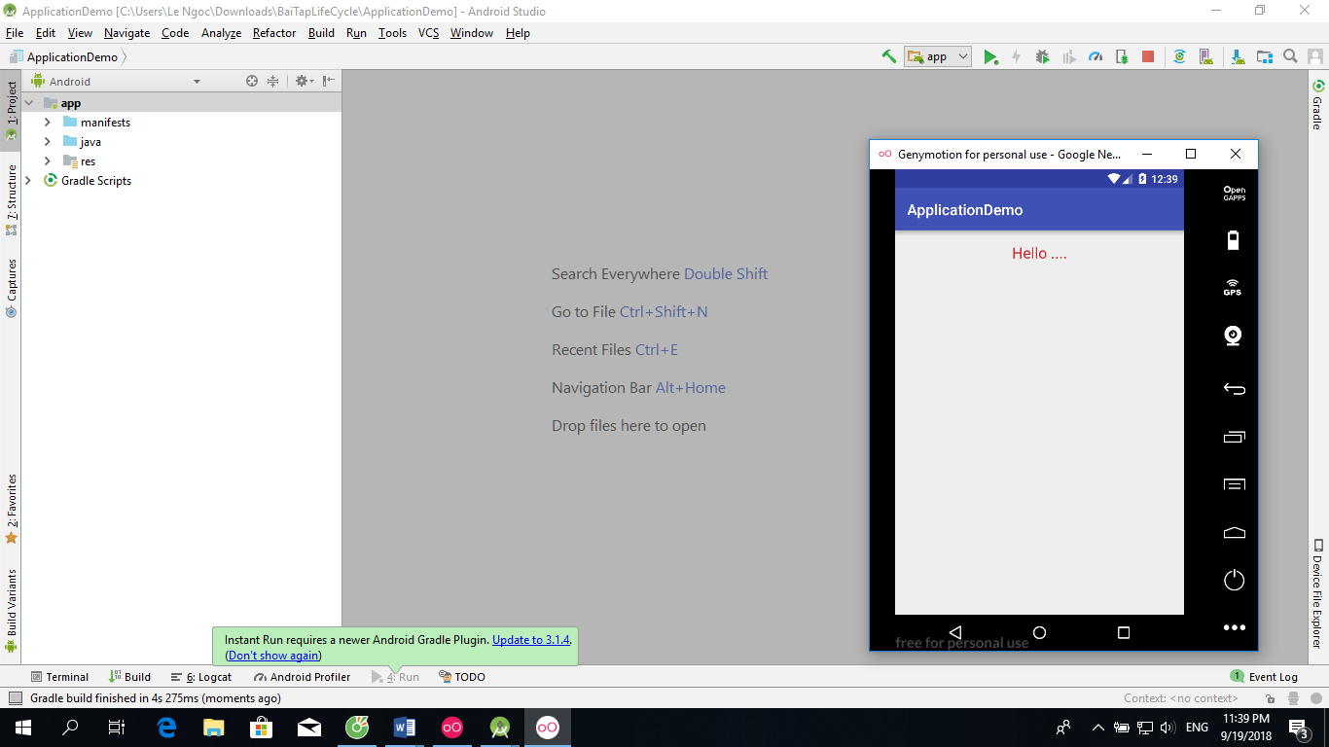

## **Bài 02:** Viết chương trình sử dụng các phương thức đặt trạng thái cho Activity.

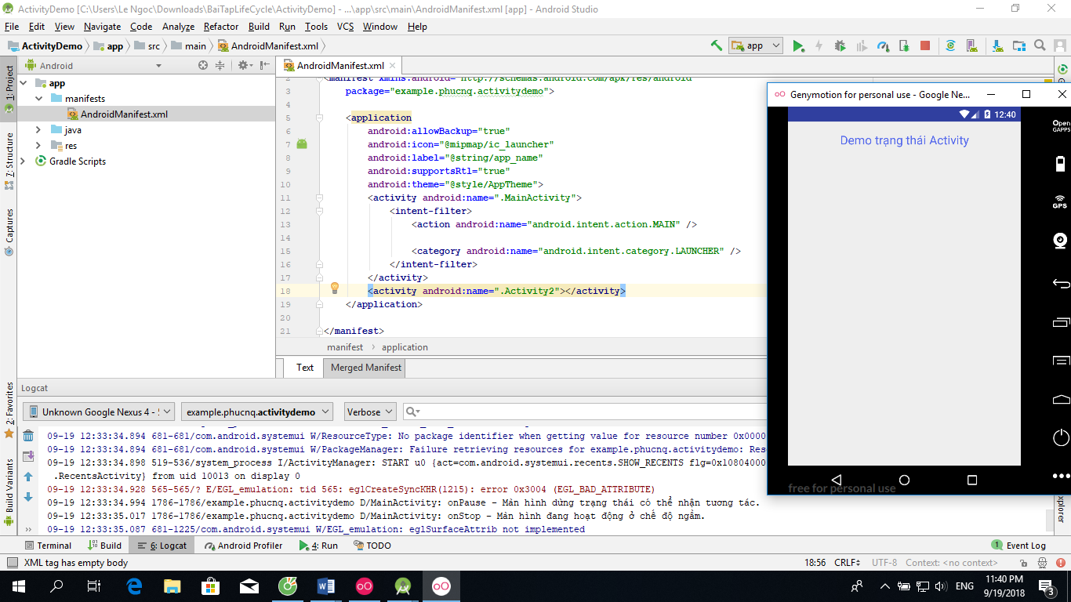

+Chạy android studio:

Các phương thức chạy đồng loạt

- onCreate - Màn hình đang khởi tạo giao diện.

onStart - Màn hình được khởi chạy.

onResume - Màn hình đang trong trạng thái có thể nhận tương tác.

+Nhấn phím Back:

1-onPause - Màn hình dừng trạng thái có thể nhận tương tác.

2-onStop - Màn hình đang hoạt động ở chế độ ngầm.

-onDestroy - Màn hình bị đóng hoàn toàn.

+Sau đó nhấn vào nút đa nhiệm: =>double click vào ứng dụng

1-onCreate - Màn hình đang khởi tạo giao diện.

2- onStart - Màn hình được khởi chạy.

onResume - Màn hình đang trong trạng thái có thể nhận tương tác.

+Tiếp tục nhấn vào nút đa nhiệm:

1-onPause - Màn hình dừng trạng thái có thể nhận tương tác.

2-onStop - Màn hình đang hoạt động ở chế độ ngầm.

+Nhấn nút Home:

1-onPause - Màn hình dừng trạng thái có thể nhận tương tác.

2-onStop - Màn hình đang hoạt động ở chế độ ngầm.

+Nhấn vào nút đa nhiệm mở lại ứng dụng:

1. onRestart - Màn hình được khởi tạo lại.
2. onStart - Màn hình được khởi chạy.

onResume - Màn hình đang trong trạng thái có thể nhận tương tác.

## **Bài 03:** Phân biệt Foreground Lifetime và Visible Lifetime.

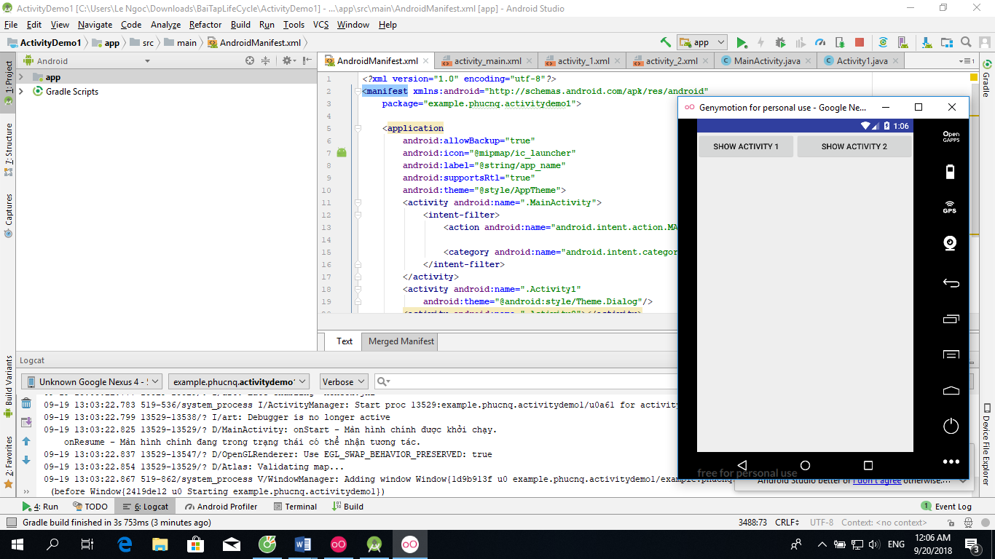

**1)Khởi chạy chương trình:**

--MainActivity: onStart - Màn hình chính được khởi chạy.

onResume - Màn hình chính đang trong trạng thái có thể nhận tương tác.

**2) Chọn nút SubActivity1 để mở Activity này lên:**

1-onPause - Màn hình chính dừng trạng thái có thể nhận tương tác => Visible Lifetime

2- onStart - Màn hình 1 được khởi chạy => Foreground Lifetime

**3) Khi chọn nút “Trở về MainActivity”:**

1- onPause - Màn hình 1 dừng trạng thái có thể nhận tương tác => Visible Lifetime

2- onResume - Màn hình chính đang trong trạng thái có thể nhận tương tác => Foreground Lifetime

3- onStop - Màn hình 1 đang hoạt động ở chế độ ngầm => onDestroy - Màn hình 1 bị đóng hoàn toàn => Visible Lifetime

**4) Chọn nút SubActivity2 để mở Activity này lên:**

1-onPause - Màn hình chính dừng trạng thái có thể nhận tương tác=> Visible Lifetime

2-onStart - Màn hình 2 được khởi chạy.=> Foreground Lifetime

3-onStop - Màn hình chính đang hoạt động ở chế độ ngầm=> Visible Lifetime

**5) nhấn nút “Back” của điện thoại:**

1-onPause - Màn hình 2 dừng trạng thái có thể nhận tương tác => Visible Lifetime

2-onRestart - Màn hình chính được khởi tạo lại => Visible Lifetime

3-onStart - Màn hình chính được khởi chạy => Visible Lifetime

onResume - Màn hình chính đang trong trạng thái có thể nhận tương tác => Foreground Lifetime

4-onStop - Màn hình 2 đang hoạt động ở chế độ ngầm => Visible Lifetime

=> onDestroy - Màn hình 2 bị đóng hoàn toàn => Visible Lifetime

Câu 3::

** Chạy Project MapLocationFromContacts::

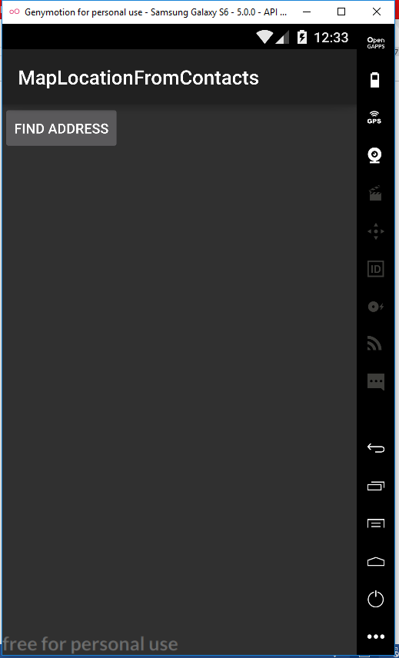 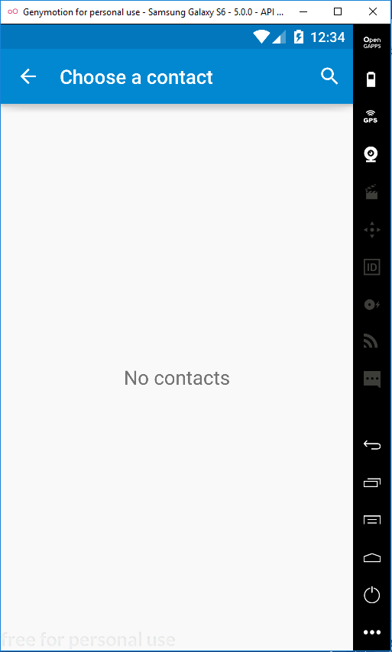

** Chạy Project MapLocation::

